小升初数学综合模拟试卷
一、填空题：
2．以正方形的4个顶点和正方形的中心（共5个点）为顶点，可以套出______种面积不等的三角形．
3．某校组织不到200名同学外出参观，集合时，他们排成了一个正方形的队伍，乘车时，由于每人都要有座位，因此需要每辆有60个座位的大轿车至少4辆．那么参加活动的共有______人．
4．服装厂的工人每人每天可以生产4件上衣或7条裤子，一件上衣和一条裤子为一套服装．现有66名工人生产，每天最多能生产______套．
6．一列客车从甲站开往乙站，每小时行65千米，一列货车从乙站开往甲站，每小时行60千米，已知货车比客车早开出5分，两车相遇的地点距甲乙两站中点10千米，甲乙两站之间的距离是______千米．
7．55道数学题，分给甲、乙、丙三人计算。已知乙分到的题比甲多1倍，丙分到的题最少，却是个两位数，且个位不是0．甲分到______道题，乙分到______道题，丙分到______道题．
8．如图，已知CD=5，DE=7，EF=15，FG=6，直线AB将图形分成两部分，左边部分面积是38，右边部分面积是65，那么三角形ADG的面积是______.
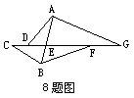
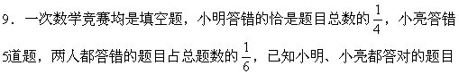
数超过了试题总数的一半，则他们都答对的题有______道．
10．有一水果店一天之中共进了6筐水果，分别装着香蕉和桔子，重量分别为8、9、16、20、22、27千克．当天只卖出了一筐桔子．在剩下的五筐水果中香蕉的重量是桔子重量的2倍，那么当天共进了______筐香蕉．
二、解答题：
1．甲、乙、丙、丁四人共同购买一只价值4200元的游艇，甲支付的现
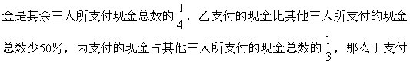
的现金是多少元？
2．如图，九个小长方形组成一个大长方形，按图中编号，则1号长方形的面积恰好是1平方厘米，2号恰好是2平方厘米，3号恰好是3平方厘米，4号恰好是4平方厘米，5号恰好是5平方厘米，6号的面积是多少平方厘米？
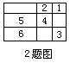
3．某人连续打工24天，挣了190元。星期一到星期五全天工作，日工资10元；星期六半天工作，发半资5元；星期日不工作，无工资．已知他打工是从3月下旬的某一天开始的，这个月的1日是星期日，那么他打工结束的那一天是4月几日？
4．有甲、乙、丙三组工人，甲组4人的工作，乙组需5人完成；乙组3人的工作，丙组需8人完成．一项工作，需甲组13人、乙组15人合作3天完成．如果让丙组10人去做，需要多少天完成？

答案
一、填空题：
1．100
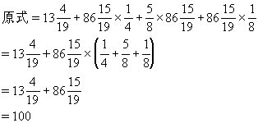
2．2
如果三个顶点全取正方形顶点，则无论怎样套，三角形面积都是正方形面积的一半；
如果一个顶点取在正方形的中心，则无论怎样套，三角形的面积都是正
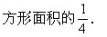
所以面积不同的三角形共有2种．
3．196
根据题设可知，参观人数应在（60×3+1=）181人到200人之间．又因为人数是一个平方数，且181至200之间只有196是平方数，所以196为所求．
4．168
根据题设可知，生产上衣与生产裤子的工人人数之比为7∶4，所以生产上衣的人数为：
66÷（7＋4）×7=42（人）
共生产服装
4×42=168（套）
5．a=8，b=0，c=6
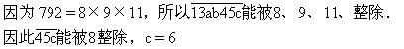
1＋3＋a+b＋4＋5＋6是9的倍数，即19＋a＋b是9的倍数，由此推出 a＋b=8或a＋b=17．当a＋b=17时，只有8＋9=17，而1389456、1398456均不被11整除，舍去．
又（1＋a＋4＋6）-（3＋b＋5）是11的倍数，即3＋a-b是11的倍数，由此推出a-b=8或b-a=3．
因为a＋b与a-b是同奇、同偶，所以只有a＋b=8与 a-b=8有解，此时a=8，b=0．
6．630
因为两车在相距中点10千米处相遇，所以客车比货车多行（10×2=）20千米．又因为货车先开出（60÷60×5=）5千米，因此在相同的时间内客车比货车多行（20＋5=） 25千米．甲、乙两地相距
（65＋60）×25÷（65-60）＋5
=630（千米）
7．14，28，13
根据题设可知，甲、乙分到的题数之和是3的倍数，将55拆分，可得到符合条件的分法：
55＝14×3＋13
所以甲分得14道题，乙分得（14×2=）28道题，丙分得13道题．
8．40
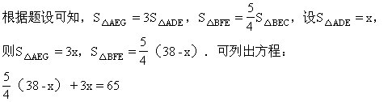
解方程，有：x=10
所以S△ADG=10×（1＋3）=40．
9．17
根据题设可知，题目总数是4、6的公倍数．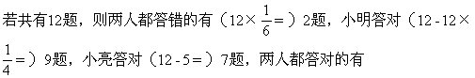
9+7-（12-2）=6（道）
没有超过总题数的一半，不合题意．
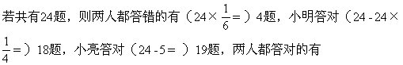
18＋19-（24-4）=17（道）
超过总题数的一半，符合题意．
若共有36题，则两人都答错的有
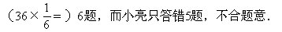
当总数大于36时，均不合题意．
10．3
根据题意可知，剩下的五筐水果总重量是3的倍数．
8＋9＋16＋20＋22＋27=102（千克）是3的倍数，故卖掉的一筐重量也是3的倍数．
若卖掉9千克的一筐，则桔子重量为
（102-9）÷3=31（千克）
但在剩下的五个数中没有几个数的和是31，不合题意．
所以只能卖掉27千克的一筐，此时桔子重量为
（102-27）÷3=25（千克）
根据条件可知，9千克、16千克重的是桔子，剩下的是香蕉，所以当天共进了3筐香蕉．
二、解答题：
1．910
丁应支付现金
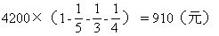
2．7.5
为叙述方便，给长方形标上字母，如图所示．
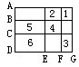
根据条件可知： AB×FG=1， AB×EF=2，CD×FG=3，BC×EF=4，BC×DE=5，所以
CD×DE
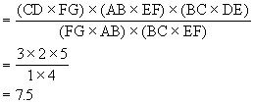
3．18日
这个人每星期挣（10×5＋5=）55元，根据55×3＋25=190（元）和7×3＋3=24（天）可知，他干了三个星期零三天，且在多干的三天中挣了25元．
根据条件可知，多的三天中有两个上全工日，一个半工日，因此他打工的第一天是星期四．
由于这个月的1日是星期日，因此星期四分别为5日、12日、19日和26日．由于从三月下旬开始打工，所以打工的第一天是3月26日．
因为31-26+1+18=24，所以打工的最后一天是4月18日．
4．25天
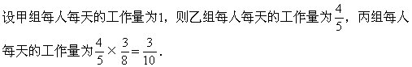
这项工作的总工作量为
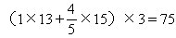
丙组10人需干
